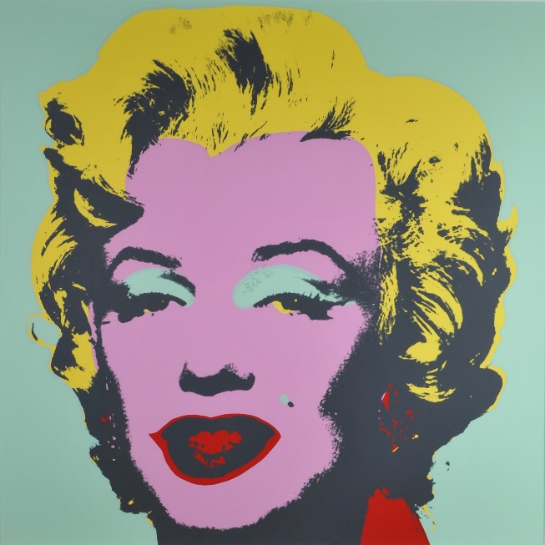

**Gočárova galerie přináší unikátní výstavu krále pop-artu Andyho Warhola**

**Pardubice, 23.1. 2025** **- Poprvé ve východočeském regionu bude k vidění rozsáhlá výstava děl legendárního Andyho Warhola. Gočárova galerie v Pardubicích od 24. února do 27. dubna 2025 představí jedinečnou expozici nazvanou "Žitý sen Andyho Warhola", která odkrývá nejen tvorbu, ale i málo známé souvislosti života této ikony moderního umění. Výstava se uskuteční díky partnerské spolupráci Pardubického kraje, zřizovatele Gočárovy galerie, a Prešovského samosprávného kraje, zřizovatele Muzea moderního umění Andyho Warhola v Medzilaborcích. Slavnostní vernisáž výstavy je na programu v pondělí 24. února od 17 hodin v budově Gočárovy galerie v Automatických mlýnech.**

Výstava, připravená ve spolupráci s Muzeem moderního umění Andyho Warhola v Medzilaborcích, nabídne průřez tvorbou "krále pop-artu" - od raných barevných perokreseb až po slavné sériové malby. Návštěvníci se mohou těšit na díla, která ještě nikdy nebyla v České republice vystavena, jako je Indiánská maska nebo portfolio Hans Christian Andersen. Dalšími výraznými prvky výstavy budou i Warholovy osobní věci, například jeho sako.

Umělec, který změnil pohled na současné umění a stal se jednou z nejvýraznějších osobností 20. století. Reportér doby, portrétista společnosti, grafik, fotograf, filmový tvůrce, vydavatel časopisu Interview a vedoucí legendární Factory - to vše byl Andy Warhol, jehož dílo nyní mohou východočeští milovníci umění poznat zblízka v pardubické Gočárově galerii.

*„O možném zapůjčení děl z míst, odkud pocházela rodina Andyho Warhola, jsme jednali na návštěvě Prešovského samosprávného kraje už před několika lety, kdy se připravovala rekonstrukce jeho muzea v Medzilaborcích.  Mezitím jsme otevřeli nové sídlo Gočárovy galerie v Automatických mlýnech a vše do sebe zapadlo v letošním roce, kdy si náš kraj připomíná 25 let od svého vzniku. Jsem rád, že se podařilo díky našim úzkým partnerským vztahům dohodnout tento mimořádný počin, který jednoznačně přesahuje hranice našeho regionu a bude to bezesporu jeden z vrcholů letošní kulturní sezóny v našem kraji,“* uvádí hejtman Pardubického kraje Martin Netolický, který společně se zástupci Přešovského samosprávného kraje stál u zrodu myšlenky odprezentovat dílo světového autora v Pardubicích.

*"Málokoho napadne, že za image světoznámého Andyho Warhola se skrýval Andrej Varchola, syn rusínských rodičů z východoslovenské vesničky Miková, který doma s matkou mluvil 'po našem',"* říká kurátor výstavy Michal Bycko. Právě toto dvojí vidění Warholovy osobnosti - jako hvězdy newyorské umělecké scény i jako syna přistěhovalců z východní Evropy - činí výstavu mimořádně zajímavou.

*„Byl slavný, bohatý..., ale v konečném důsledku to byl křehký člověk, věřící a neurotik trpící různými fobiemi“*, popisuje osobnost slavného umělce Martin Cubjak, ředitel Muzea moderního umění Andy Warhola v Medzilaborcích. ... Právě tento rozpor mezi veřejnou personou slavného umělce a soukromým životem křehkého a věřícího člověka trpícího různými fobiemi, je jedním z hlavních témat výstavy.

*„Výstava je složena výhradně z děl vlastněných slovenskou galerií a po dva měsíce bude mimořádnou událostí, která barevně rozehraje členitý prostor krajské galerie v Automatických mlýnech. Poté díla Andyho Warhola zamíří na další místa v Evropě, takže si tuto příležitost určitě nenechte ujít,“* připomíná radní Pardubického kraje pro kulturu Roman Línek.

**Základní informace:**

* **Název výstavy**: Žitý sen Andyho Warhola
* **Místo konání**: Gočárova galerie v Automatických mlýnech, Automatické mlýny 1961, 530 02 Pardubice
* **Termín**: 24. února - 27. dubna 2025
* **Vystavující a kurátoři**: Miroslav Sirik, Michal Bycko, PhD., Martin Cubjak

**Kontakt pro média:** e-mail: [kopecka.nikola@gocarovagalerie.cz](mailto:kopecka.nikola@gocarovagalerie.cz)   
gsm: 720 978 561

**O nás:**

Gočárova galerie je sbírkotvorná kulturní instituce zřizovaná Pardubickým krajem. V rámci   
Pardubického kraje i v kontextu celé České republiky patří se svou sedmdesátiletou tradicí (do  
31. prosince 2022 Východočeská galerie v Pardubicích) k předním galeriím. Gočárova galerie  
se primárně zaměřuje na prezentaci svých rozsáhlých uměleckých sbírek mapujících české výtvarné umění od konce 19. století po současnost a umělecké tvorby současných výtvarných   
umělců.